GitHub实践

目录
1 Git是什么？ 1
1.1 核心概念 1
1.2 工作流转流程 2
2 Windows 11系统Git安装配置 2
2.1 官方下载 2
2.2 分步安装配置 2
2.3 校验安装是否成功 3
2.4 首次必做：全局用户名/邮箱配置 4
2.5 安装后常见问题解决 4
2.6 全局用户名/邮箱配置 4
2.7 随时修改 Git 绑定身份信息 5
2.7.1 重新修改全局身份信息（所有项目生效） 5
2.7.2 仅修改当前单个项目身份（局部覆盖） 5
2.7.3 查看当前生效的身份配置 5
3 从零开始：创建 Git 仓库（两种方式） 6
3.1 方式1：本地新建仓库（本地项目初始化） 6
3.2 方式2：克隆远程仓库 6
4 创建、编辑本地工作文件 6
4.1 第一步：在本地仓库新建文件 7
4.2 第二步：将新建文件加入Git仓库（工作区→暂存区） 7
4.3 第三步：提交到本地仓库（暂存区→本地仓库） 7
4.4 第四步：关联远程仓库（本地绑定云端地址） 7
4.5 第五步：推送本地代码到远程仓库（本地仓库→远程仓库） 8
4.6 编辑本地文件后再提交 8
5 邀请别人一起来写程序 9
6 常见报错解决（新手高频） 9
7 常用基础命令 9
7.1 初始化 / 克隆仓库 9
7.2 查看状态 10
7.3 添加到暂存区 10
7.4 提交到本地仓库 10
7.5 远程仓库操作 10
7.6 分支操作（高频） 11
7.7 版本回退 11
7.8 撤销修改 12
8 多人协作标准流程 12
9 冲突是什么？ 12
10 Git 和 SVN 的简单区别 13
11 常见小坑 13

Git是什么？
Git 是一个分布式版本控制系统，用来跟踪文件改动、保存历史版本、多人协同开发，最常用于代码开发。

核心概念
- 工作区 (Working Directory)：你实际编辑文件的文件夹，肉眼看到的文件，通常在你自己的电脑上。你电脑上看得见的项目文件夹，写代码、改文件就在这里。文件是普通源码文件。
- 暂存区 (Stage/Index)：临时缓冲区，把想要提交的改动放到这里。通常也在你自己的电脑上。
git/index，是一块临时缓冲区。
执行 git add，把工作区改动复制到暂存区；
git commit，把暂存区内容生成一个版本快照存入本地仓库。
作用：挑选一部分修改提交，不是所有改动一股脑提交。
- 本地仓库 (Local Repository)：是.git隐藏文件夹，存放所有版本历史，commit 提交到这里。通常也在你自己的电脑上。
项目隐藏文件夹 .git，保存全部 commit 历史、分支、标签。
git commit 只提交到本地，不上网，断网也能用。
HEAD 指针就在这里，指向当前分支最新提交。
- 远程仓库 (Remote Repository)：放在网络上的仓库，比如 Gitee、GitHub、GitLab。
托管在网络服务器（GitHub/Gitee/GitLab），团队共享仓库。
git push：本地仓库 → 上传到远程
git pull/fetch：把远程仓库版本下载回本地
- commit（提交）：一次版本快照，每一个commit有唯一哈希ID，每次提交都是一个新版本。
- 分支 (branch)：平行开发线，互不干扰。默认主分支一般叫 main（旧项目常叫master）。产生一个新的开发路径，比如机器人新型号的软件。
- HEAD：指针，指向当前所在的分支/commit。
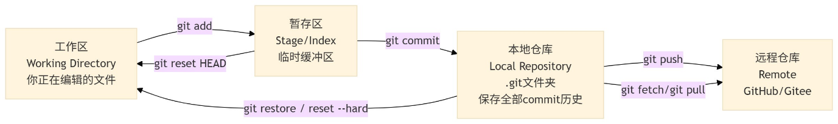

工作流转流程
工作区修改 → add加入暂存区 → commit提交本地仓库 → push推送到远程仓库

Windows 11系统Git安装配置
本节适配 Windows 11 64位 系统，提供官方纯净安装、最优参数配置、环境校验、首次初始化账号全套流程，安装后可直接使用前文所有Git命令。

官方下载
仅从Git官网下载，规避第三方安装包捆绑软件、版本老旧问题，官网地址：https://git-scm.com/。打开官网后自动识别Windows系统，点击Download for Windows，选择 64-bit Git for Windows Setup 下载安装包。

分步安装配置
双击下载完成的`.exe`安装包，全程按以下配置操作，其余默认即可：
安装路径选择：默认C盘，可自定义改为D盘/其他盘（建议非系统盘，节省C盘空间），路径不要含中文、空格、特殊符号，点击下一步。
组件选择：默认勾选全部核心组件，无需修改，直接下一步。
开始菜单目录：默认Git文件夹，无需修改，下一步。
默认编辑器配置：推荐选择VS Code（常用开发编辑器），无VS Code则保持默认，下一步。
核心关键：PATH环境配置（必选）：选择 Git from the command line and also from 3rd-party software。作用：允许Windows自带CMD、PowerShell、Git Bash都能识别git命令，全局可用，适配所有终端。它同时会安装Git Bash，Git Bash是Git专属终端，完美支持 Linux/Mac 命令（ls、cat、rm、clear 等），Git 所有命令都兼容，体验最好。Git Bash是独立终端，安装后开始菜单可直接打开，在它里面使用Git最便捷。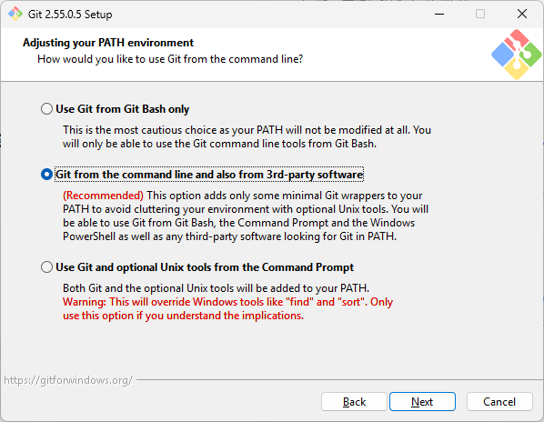
HTTPS传输配置：默认OpenSSL库，无需修改，下一步。
换行符转换（开发通用标准）：选择 Checkout Windows-style, commit Unix-style line endings
作用：Windows本地换行、提交云端统一Linux格式，彻底规避跨系统换行冲突。
终端模拟器：选择默认 MinTTY，适配Windows11终端体验。
后续全部默认配置，直至点击 Install 完成安装。

校验安装是否成功
安装完成后，任意打开 CMD/PowerShell/Git Bash，输入校验命令：
# 查看Git版本，输出版本号即安装成功
git --version
输出示例：git version 2.45.1.windows.1，代表安装正常、环境变量配置生效。

首次必做：全局用户名/邮箱配置
Git本地提交必须绑定身份信息，只需配置一次，永久生效，对应GitHub/Gitee账号信息。
# 配置全局用户名（替换为自己的昵称/账号名）
git config --global user.name "你的用户名"

# 配置全局邮箱（替换为自己的代码托管平台邮箱）
git config --global user.email "你的邮箱@xxx.com"

# 查看配置是否生效
git config --global --list

安装后常见问题解决
提示git不是内部命令：安装时PATH配置选错，重新运行安装包，修改环境变量配置或手动配置系统环境变量。
中文乱码：执行 git config --global core.quotepath false 关闭中文转义，解决文件名、注释中文乱码问题。
权限报错：Windows11右键终端选择「以管理员身份运行」即可正常操作。
完成以上步骤后，即可正常使用前文所有仓库创建、提交、分支、合并、远程同步等Git全套操作。

全局用户名/邮箱配置
Git本地提交必须绑定身份信息，只需配置一次，永久生效，对应GitHub/Gitee账号信息。
# 配置全局用户名（替换为自己的昵称/账号名）
git config --global user.name "你的用户名"
# 配置全局邮箱（替换为自己的代码托管平台邮箱）
git config --global user.email "你的邮箱@xxx.com"
# 查看配置是否生效
git config --global –list

随时修改 Git 绑定身份信息
以后可以随时修改用户名/邮箱配置。Git的用户名、邮箱不是一次性绑定的，后期可无限次重新配置、覆盖旧信息，修改后仅对新的commit生效，不会改动历史已提交的版本记录。

重新修改全局身份信息（所有项目生效）
直接再次执行配置命令，即可覆盖之前的全局账号信息：
# 重新修改全局用户名
git config --global user.name "新的用户名"
# 重新修改全局邮箱
git config --global user.email "新的邮箱@xxx.com"

仅修改当前单个项目身份（局部覆盖）
如果需要单个项目使用专属账号（比如公司项目用工作邮箱、个人项目用私人邮箱），进入对应项目文件夹，去掉 --global 参数即可，仅对当前仓库生效，不影响全局配置：
# 当前项目专属用户名（局部生效）
git config user.name "项目专属用户名"

# 当前项目专属邮箱（局部生效）
git config user.email "工作邮箱@xxx.com"

查看当前生效的身份配置
# 查看所有配置，核对用户名、邮箱
git config --global --list

# 查看当前项目专属配置
git config --list
4. 清空全局身份信息
如需解绑原有账号，可直接删除全局配置：
git config --global --unset user.name
git config --global --unset user.email

从零开始：创建 Git 仓库（两种方式）
如果安装过程中，在cmd终端里面建立了path路径，那么可以在cmd里面使用。但最好在Git bash中使用。从“开始”菜单找到“Git Bash”，它会打开一个类似Linux的终端窗口，一些Linux的命令也可以使用。
开始下面的实践前，先按前面的说明绑定身份信息。我们按方式一来创建本地仓库并在它基础上开展后续的实践操作。

方式1：本地新建仓库（本地项目初始化）
适用于：本地已有文件夹/新建项目，需要纳入Git版本管理。
1.进入项目文件夹（任意目录）
可以用pwd命令查看当前所处的文件夹，转到E盘，用cd /e命令。注意/的方向，不是\。
创建一个新文件夹：mkdir tryGit
cd <你的项目文件夹路径>，如cd TryGit

2.初始化Git仓库（生成隐藏 .git 文件夹，本地仓库正式创建）
git init
运行成功后，可以ls -l -all列出当前文件夹中（目录）的所有文件，可以看到多出了一个.git目录。
执行 git init 后：文件夹变成Git本地仓库，自动创建核心的四区架构，开始跟踪文件改动。

方式2：克隆远程仓库
适用于：拉取GitHub/Gitee/GitLab已有项目到本地
# 克隆远程仓库到本地（自动生成完整本地仓库+四区结构）
git clone 远程仓库地址.git
特点：克隆后直接拥有完整版本历史、分支配置，无需手动初始化。

创建、编辑本地工作文件
实操：git init 初始化后，新建文件并推送远程完整流程。适用于：已经执行 git init 建好本地空仓库，从零添加项目文件、纳入版本管理并推送远程仓库。
全程分为 新建文件 → 加入Git仓库（暂存）→ 本地提交版本 → 关联远程仓库 → 推送云端 五步，无遗漏、可直接照搬。

第一步：在本地仓库新建文件
进入你执行 git init 的项目文件夹，手动新建任意文件（文本文件、代码文件、README文档等均可）。用任意文本编辑器新建项目说明文件README.md，可写入任意内容。实际就可以是软件开发工具创建的任意文件、文档。

第二步：将新建文件加入Git仓库（工作区→暂存区）
新建的文件默认在工作区，但并没有纳入Git的管理，Git暂时不会跟踪，需要执行 git add 加入暂存区，让Git识别并托管该文件。
bash
# 单个指定文件加入暂存区
git add Readme.txt
# 所有新建/修改文件一次性加入（推荐新手使用）
git add .

第三步：提交到本地仓库（暂存区→本地仓库）
加入暂存区后，必须通过 git commit 生成正式版本快照，文件才算真正存入本地Git仓库。
bash
# 提交本地版本，双引号内填写本次提交说明（必填）
git commit -m "首次提交：新增项目README说明文件"
双引号中的说明一般写这次提交中改动的地方，可以理解为是个备注。
接下来创建主分支：
git branch -M main
这就在本地仓库中创建了源程序版本的主要路径。

第四步：关联远程仓库（本地绑定云端地址）
提前在 Gitee/GitHub 新建一个空远程仓库（根据需要选择仓库的选项，这里不勾选初始化README、许可证等选项）。类型选Public。
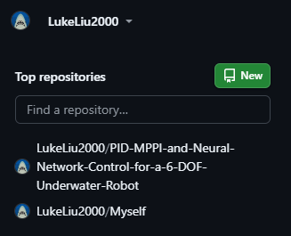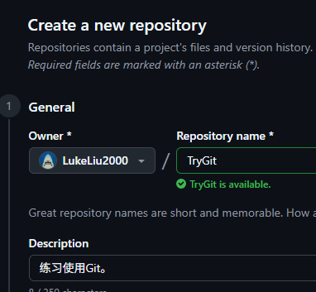
创建成功后，它会显示一些接下来常用的命令。和把这个仓库clone到本地的地址。
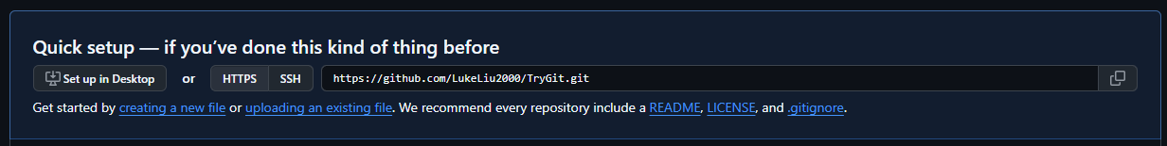
然后复制远程仓库HTTPS地址，在Git Bash终端执行以下命令绑定：
bash
# 绑定远程仓库，默认别名 origin
git remote add origin 你的远程仓库地址.git
# 校验是否绑定成功
git remote -v

第五步：推送本地代码到远程仓库（本地仓库→远程仓库）
bash
# 首次推送：绑定并推送main主分支
git push -u origin main
# 后续修改推送，直接执行即可
git push

编辑本地文件后再提交
编辑本地Readme.txt文件，比如增加一行“Second try”。然后：
git add Readme.txt
git commit -m "Second commit"
git push
然后就可以在云端看到Readme.txt的内容被更新了。

邀请别人一起来写程序
需要先增加合作者。
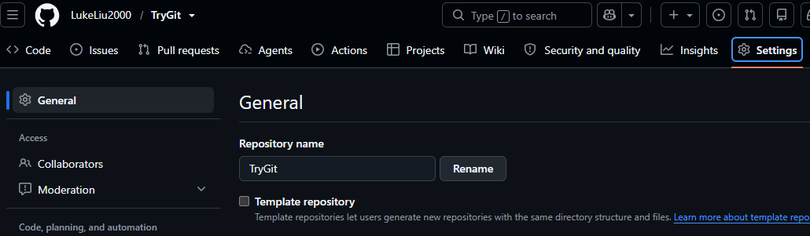
Add people，搜索填入合作者的GitHub账号，发出邀请。合作者收到电子邮件并接受后，他也可以clone、修改并提交了。

常见报错解决（新手高频）
- 报错：fatal: no upstream branch：首次推送必须加 -u origin main 绑定分支，不可直接用 git push
- 报错：远程仓库已有文件冲突：远程仓库初始化了README，执行 git pull origin main --allow-unrelated-histories 合并后再推送
完整闭环总结：新建文件仅在工作区 → git add 纳入Git跟踪 → git commit 存本地版本 → git push 同步云端，完成整套仓库托管流程。

常用基础命令

初始化 / 克隆仓库
bash
# 在当前文件夹初始化git仓库，生成.git文件夹
git init
# 从远程把项目下载到本地（克隆）
git clone https://xxx.git

查看状态
bash
# 查看文件修改状态：哪些改了、哪些在暂存
git status
# 查看改动详情
git diff

添加到暂存区
bash
# 添加单个文件
git add 文件名
# 添加全部改动文件
git add .

提交到本地仓库
bash
# -m 后面写本次修改说明，必须写
git commit -m "完成登录页面功能"

远程仓库操作
bash
# 查看远程仓库地址
git remote -v
# 添加远程仓库别名origin
git remote add origin https://xxx.git
# 把本地分支推送到远程
git push origin main
# 拉取远程最新代码到本地
git pull origin main
# 获取远程更新，但不自动合并
git fetch

分支操作（高频）
bash
# 查看本地所有分支
git branch
# 创建新分支
git branch dev
# 切换到dev分支
git checkout dev
# 新版git：git switch dev
# 创建并立刻切换新分支
git checkout -b feature/login
# 合并dev分支到当前分支（比如在main分支执行）
git merge dev
# 删除本地分支
git branch -d dev

版本回退
bash
# 查看提交历史，获取commit哈希值
git log
# 回退到指定commit版本
git reset --hard 提交哈希ID

--hard：工作区、暂存区全部回退；慎用，会丢掉本地未提交改动。

撤销修改
bash
# 撤销工作区文件修改（还没add）
git checkout -- 文件名
# 取消暂存（已经add，但没有commit）
git reset HEAD 文件名

多人协作标准流程
- git pull 先拉取远程最新代码，避免冲突
- 创建新分支开发新功能，不要直接在 main 主分支写代码
- 修改代码，git add → git commit
- git push推送到远程自己的分支
- 在平台发起PR/MR（合并请求），代码审核后合并到主分支
- 其他人再次git pull拿到合并后的代码

冲突是什么？
两个人修改了同一个文件的同一处，合并时 Git 不知道保留哪一份，就产生冲突。需要人手动打开文件，删掉冲突标记，编辑成正确内容，再 add、commit 完成合并。
冲突标记示例：
Plain Text
<<<<<<< HEAD
本地写的内容
=======
远程别人写的内容
>>>>>>> abc123...

Git 和 SVN 的简单区别
- Git：分布式，本地完整仓库，断网也可以提交，速度快，分支轻量灵活。
- SVN：集中式，必须联网才能提交，分支笨重。现在基本新项目都用 Git。

常见小坑
- .gitignore 文件：配置哪些文件不要纳入版本管理，比如日志、编译产物、配置密钥、node_modules。写在这个文件里，git 就会忽略。
- \\ 不要把密码、密钥上传远程仓库！\\ 一旦 push 上去，即使后续删除，历史记录还能看到。
- 尽量小步提交，一次 commit 做一件事，写清晰的 commit 注释，方便回溯。
如果你需要，我可以给你：
- 极简实操练习步骤；
- 或者一份常用 Git 速查表；
- 或者讲解 rebase、stash、tag 等进阶用法。
|（注：部分内容可能由 AI 生成）
可能命令行访问GitHub有网络问题，GitHub Bash中设置代理：
$ git config --global http.proxy http://172.30.30.6:3128
$ git config --global https.proxy https://172.30.30.6:3128

